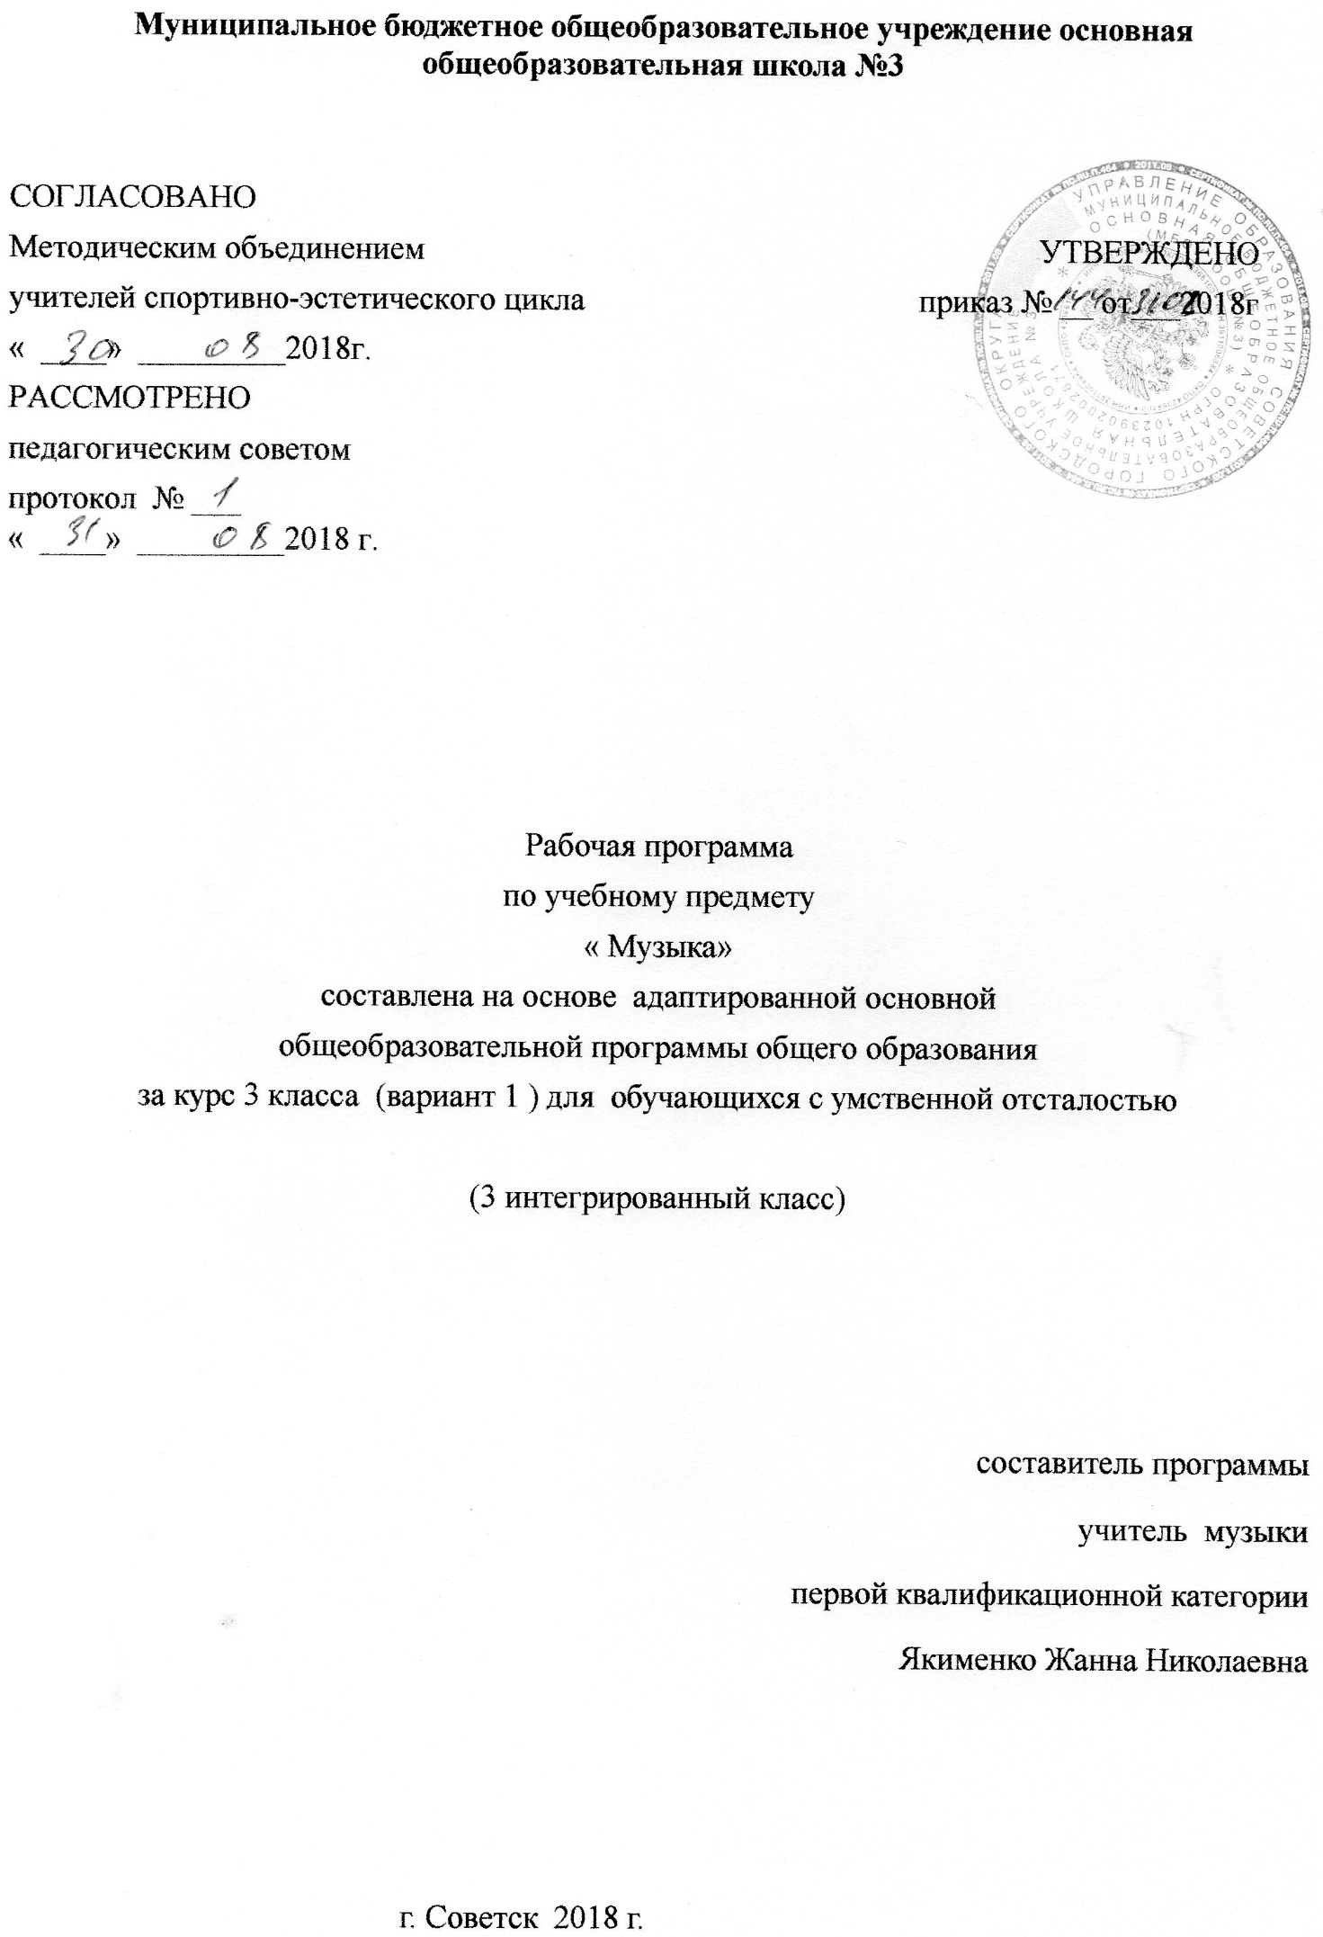

Муниципальное бюджетное общеобразовательное учреждение основная общеобразовательная школа №3

СОГЛАСОВАНО
Методическим объединением УТВЕРЖДЕНО
учителей спортивно-эстетического цикла приказ № __ от___2018г
« » 2018г.
РАССМОТРЕНО
педагогическим советом
протокол № ___
« » 2018 г.

Рабочая программа
по учебному предмету
« Музыка»
составлена на основе адаптированной основной
общеобразовательной программы общего образования
за курс 3 класса (вариант 1 ) для обучающихся с умственной отсталостью

(3 интегрированный класс)

составитель программы
учитель музыки
первой квалификационной категории
Якименко Жанна Николаевна

г. Советск 2018 г.

Содержание программы:
1. Пояснительная записка__________________________ с.2

1.1 Возможные результаты___________________________с.3

1.2. Критерии оценки достижения возможных результатов_с.4

2. Учебный план ___________________________________с.5

3. Календарно-тематический план____________________с.6

4. Образовательные ресурсы _________________________с.8

1. Пояснительная записка
Программа по музыке 3 класс создана на основе ФГОС обучающихся с легкой умственной отсталостью (интеллектуальными нарушениями) (вариант 1) адаптированной общеобразовательной программы основного общего образования, АООП ООО (вариант 1)
Цель реализации АООП образования обучающихся с легкой умственной отсталостью (интеллектуальными нарушениями) — создание условий для максимального удовлетворения особых образовательных потребностей обучающихся, обеспечивающих усвоение ими социального и культурного опыта.
Достижение поставленной цели при разработке и реализации Организацией АООП предусматривает решение следующих основных задач:
― овладение обучающимися с легкой умственной отсталостью (интеллектуальными нарушениями) учебной деятельностью, обеспечивающей формирование жизненных компетенций;
― формирование общей культуры, обеспечивающей разностороннее развитие их личности (нравственно-эстетическое, социально-личностное, интеллектуальное, физическое), в соответствии с принятыми в семье и обществе духовно-нравственными и социокультурными ценностями;
― достижение планируемых результатов освоения АООП образования обучающимися с легкой умственной отсталостью (интеллектуальными нарушениями) с учетом их особых образовательных потребностей, а также индивидуальных особенностей и возможностей;
― выявление и развитие возможностей и способностей обучающихся с умственной отсталостью (интеллектуальными нарушениями), через организацию их общественно полезной деятельности, проведения спортивно–оздоровительной работы, организацию художественного творчества и др. с использованием системы клубов, секций, студий и кружков (включая организационные формы на основе сетевого взаимодействия), проведении спортивных, творческих и др. соревнований;
― участие педагогических работников, обучающихся, их родителей (законных представителей) и общественности в проектировании и развитии внутришкольной социальной среды.
Задачи образовательные:
формировать знания о музыке с помощью изучения произведений различных жанров, а
также в процессе собственной музыкально-исполнительской деятельности;
формировать музыкально-эстетический словарь;
формировать ориентировку в средствах музыкальной вы разительности;
совершенствовать певческие навыки;
развивать чувство ритма, речевую активность, звуковысотный слух, музыкальную память и способность реагировать на музыку, музыкально-исполнительские навыки.
Задачи воспитывающие:
помочь самовыражению умственно отсталых школьников через занятия музыкальной
деятельностью;
способствовать преодолению неадекватных форм поведения, снятию эмоционального
напряжения;
содействовать приобретению навыков искреннего, глубокого и свободного общения с
окружающими, развивать эмоциональную отзывчивость;
активизировать творческие способности.

Задачи коррекционно-развивающие:
корригировать отклонения в интеллектуальном развитии;
корригировать нарушения звукопроизносительной стороны речи

Цель ― приобщение к музыкальной культуре обучающегося с умственной отсталостью (интеллектуальным нарушением) как к неотъемлемой части духовной культуры.

Задачи учебного предмета «Музыка»:
― накопление первоначальных впечатлений от музыкального искусства и получение доступного опыта (овладение элементарными музыкальными знаниями, слушательскими и доступными исполнительскими умениями).
― приобщение к культурной среде, дающей обучающемуся впечатления от музыкального искусства, формирование стремления и привычки к слушанию музыки, посещению концертов, самостоятельной музыкальной деятельности и др.
― развитие способности получать удовольствие от музыкальных произведений, выделение собственных предпочтений в восприятии музыки, приобретение опыта самостоятельной музыкально деятельности.
― формирование простейших эстетических ориентиров и их использование в организации обыденной жизни и праздника.
― развитие восприятия, в том числе восприятия музыки, мыслительных процессов, певческого голоса, творческих способностей обучающихся.

Общая характеристика учебного предмета

Коррекционная направленность учебного предмета «Музыка» обеспечивается композиционностъю, игровой направленностью, эмоциональной дополнительностью используемых методов. Музыкально-образовательный процесс основан на принципе индивидуализации и дифференциации процесса музыкального воспитания, взаимосвязи обучения и воспитания, оптимистической перспективы, комплексности обучения, доступности, систематичности и последовательности, наглядности.

1.1 Возможные результаты
Результаты освоения с обучающимися с легкой умственной отсталостью (интеллектуальными нарушениями) АООП оцениваются как итоговые на момент завершения образования.
Освоение обучающимися АООП, которая создана на основе ФГОС, предполагает достижение ими двух видов результатов: личностных и предметных.
В структуре планируемых результатов ведущее место принадлежит личностным результатам, поскольку именно они обеспечивают овладение комплексом социальных (жизненных) компетенций, необходимых для достижения основной цели современного образования ― введения обучающихся с умственной отсталостью (интеллектуальными нарушениями) в культуру, овладение ими социокультурным опытом.
Личностные результаты освоения АООП образования включают индивидуально-личностные качества и социальные (жизненные) компетенции обучающегося, социально значимые ценностные установки.
К личностным результатам освоения АООП относятся:
- осознание себя как гражданина России; формирование чувства гордости за свою Родину;
- воспитание уважительного отношения к иному мнению, истории и культуре других народов;
- сформированность адекватных представлений о собственных возможностях, о насущно необходимом жизнеобеспечении;
- овладение начальными навыками адаптации в динамично изменяющемся и развивающемся мире;
- овладение социально-бытовыми навыками, используемыми в повседневной жизни;
- владение навыками коммуникации и принятыми нормами социального взаимодействия;
- способность к осмыслению социального окружения, своего места в нем, принятие соответствующих возрасту ценностей и социальных ролей;
- принятие и освоение социальной роли обучающегося, проявление социально значимых мотивов учебной деятельности;
- сформированность навыков сотрудничества с взрослыми и сверстниками в разных социальных ситуациях;
- воспитание эстетических потребностей, ценностей и чувств;
- развитие этических чувств, проявление доброжелательности, эмоционально-нравственной отзывчивости и взаимопомощи, проявление сопереживания к чувствам других людей;
- сформированность установки на безопасный, здоровый образ жизни, наличие мотивации к творческому труду, работе на результат, бережному отношению к материальным и духовным ценностям;
- проявление готовности к самостоятельной жизни.
Предметные результаты освоения АООП образования включают освоенные обучающимися знания и умения, специфичные для каждой предметной области, готовность их применения. Предметные результаты обучающихся с легкой умственной отсталостью (интеллектуальными нарушениями) не являются основным критерием при принятии решения о переводе обучающегося в следующий класс, но рассматриваются как одна из составляющих при оценке итоговых достижений.

1.2. Критерии оценки достижения возможных результатов
Музыкальное воспитание умственно отсталых детей - это специально организованный
педагогический процесс, являющийся составной частью коррекционного – развивающего
образовательного процесса, цель которого - формирование музыкальной культуры, как совокупности
качеств музыкального сознания, деятельности, отношений, коррекция и предупреждение вторичных
отклонений в развитии воспитанников.
1. Критерии оценивания обучающихся по учебному предмету «Музыка и пение»:
Оценка «5» ставится, если обучающийся проявляет устойчивый интерес к предмету, знает
основные музыкальные инструменты, способен различать изученные жанры музыкальных произведений,
воспроизводить музыкальные звуки и тексты песен, самостоятельно исполнять знакомые песни; отвечать
на вопросы о прослушанных произведениях.
Оценка «4» ставится, если обучающийся проявляется интерес к предмету, знает основные
музыкальные инструменты, способен с помощью различать изученные жанры музыкальных
произведений, принимает участие в хоровом пении; отвечать на вопросы о прослушанных произведениях
с незначительной помощью.
Оценка «3» ставится, если обучающийся эмоционально реагирует на знакомые музыкальные
произведения, узнает основные музыкальные инструменты, запоминает простейшие мелодии исполняет
их, способен сотрудничать со сверстниками в процессе совместных художественно-эстетических видов
деятельности.
Оценка «2» не ставится.

2.Учебный план

Предмет | Класс | Кол-во часов в нед. | I триместр | II триместр | III  триместр | Год
музыка | 3(вариант 1) | 1 | 12 | 11 | 12 | 35

3. Календарно-тематический план музыка (вариант 1) 3 класс дети с УО
№  урока  по порядку | ТЕМА УРОКОВ | Количество часов, отводимых на изучение темы | Дата  проведения
№  урока  по порядку |  | Количество часов, отводимых на изучение темы | план | факт
Песня, танец и марш перерастают в песенность, танцевальность и маршевость (9часов)
1. | Повторение. Песня, танец, марш как три коренные основы всей музыки («три кита»). | 9 | 3.09
2. | Из песни, танца и марша образуется песенность, танцевальность и маршевость. | 1 | 10.09
3. | Углубление понятия песенность. | 1 | 17.09
4. | Песенность в вокальной и инструментальной музыке. | 1 | 24.09
5. | Углубление понятия танцевальность. | 1 | 1.10
6. | Танцевальность в вокальной и инструментальной музыке. | 1 | 8.10
7. | Углубление понятия маршевость. | 1 | 15.10
8. | Песенность, танцевальность и маршевость могут встречаться в одном произведении. | 1 | 22.10
9. | Песенность, танцевальность и маршевость выводят нас на музыкальные просторы | 1 | 12.11
10. | Интонация (7 ч.) Интонационное богатство музыкального мира. Интонационно осмысленная речь: устная и музыкальная. | 7 | 19.11
11. | Сходство и различие музыкальной и разговорной речи. | 1 | 26.11
12. | Интонация – выразительно-смысловая частица музыки | 1 | 3.12
13. | Выразительные и изобразительные интонации. | 1 | 10.12
14. | Выразительность и изобразительность в интонациях существуют в неразрывной связи. | 1 | 17.12
15. | Мелодия – интонационно осмысленное музыкальное построение. | 1 | 24.12
16. | Интонация – основа музыки. Обобщение. | 1 | 14.01
17. | Развитие музыки (10 ч.) Знакомство с понятием развитие музыки. | 10 | 21.01
18. | Композиторское и исполнительское развитие музыки. | 1 | 28.01
19. | Сходство и различие интонации в процессе развития музыки. | 1 | 4.02
20. | Развитие музыки в процессе работы над каноном. | 1 | 11.02
21. | Развитие музыки в процессе работы над каноном (продол.). | 1 | 18.02
22. | Знакомство с понятием кульминация. | 1 | 25.02
23. | Интонационно-мелодическое развитие музыки. | 1 | 4.03
24. | Ладово-гармоническое развитие музыки. | 1 | 11.03
25. | Развитие музыки в произведениях Э. Грига. | 1 | 18.03
26. | Обобщение по теме «Развитие музыки». «Детский альбом» П. И. Чайковского | 1 | 1.04
27. | Построение (формы) музыки (8 ч.) Введение в тему «Построение музыки». Одночастная форма произведения. | 8 | 8.04
28. | Двух- и трёхчастная формы музыкального произведения. | 1 | 15.04
29. | Знакомство с формой рондо. | 1 | 22.04
30. | Вариационная форма построения музыки. | 1 | 29.04
31. | Средства построения музыки – повторение. | 1 | 6.05
32. | Промежуточная аттестация. Контрольная работа. | 1 | 13.05
33. | Средства построения музыки – повторение. | 1 | 20.05
34. | Обобщение по теме «Построение музыки». | 1 | 27.05

4. Образовательные ресурсы
Перечень компонентов учебно-методического комплекса, обеспечивающего реализацию рабочей программы: Программа «Музыкальное искусство» (авт. В.О. Усачёва, Л.В. Школяр, В.А. Школяр) разработана в рамках модели образования «Школа 2100», утверждена и рекомендована Министерством образования и науки РФ.
О.В.Кузьмина, В.О.Усачева, Л.В.Школяр «Музыкальное искусство: рабочая тетрадь для учащихся 3 класса образовательных учреждений,- М.:Баласс 2012
Фонохрестоматия к учебному пособию «Музыкальное искусство», 3 класс, в 2- частях.
Базовый учебник : В.О.Усачёва, Л.В.Школяр Музыка учебник для 3-го класса. М.,Баласс 2012.
Дополнительная литература для учителя
В.О. Усачёва, Л.В. Школяр, «Музыкальное искусство. 3 класс. Методическое пособие», - М.:Баласс 2012;
Фонохрестоматия к учебному пособию «Музыкальное искусство», 3 класс, в 2- частях.
Дополнительная литература для учащегося
- В.О. Усачёва, Л.В. Школяр, учебник «Музыка»: 3 класс, - М.:Баласс 2012;
- О.В.Кузьмина, В.О.Усачева, Л.В.Школяр «Музыкальное искусство: рабочая тетрадь для учащихся 3 класса образовательных учреждений,- М.:Баласс 2012;
Интернет-ресурсы
1.Википедия. Свободная энциклопедия (Электронный ресурс). – Режим доступа: http: //ru. Wikipedia org/wiki.
2. Классическая музыка (Электронный ресурс). – Режим доступа: http//classic. Chubrik. Ru
3.Музыкальный энциклопедический словарь (Электронный ресурс). – Режим доступа: http//www.music-dic.ru
4. Музыкальный словарь (Электронный ресурс). – Режим доступа: http//dic.akademik.ru/contents.NSF/dis.music
5.http://минобрнауки.рф/
6.http://www.orenburg-gov.ru/
7.http://www.orenedu.ru/
8.http://oren-rc.ru/
9.http://fcior.edu.ru/
10.http://school-collection.edu.ru/
11.http://www.edu.ru
12.http://www.1september.ru
13.http://www. zavuch.info
14.http://www.minobr.ru

